Муниципальное бюджетное учреждение дополнительного образования
«Дворец детского творчества»

Конспект занятия:
«Открытка для мамы»

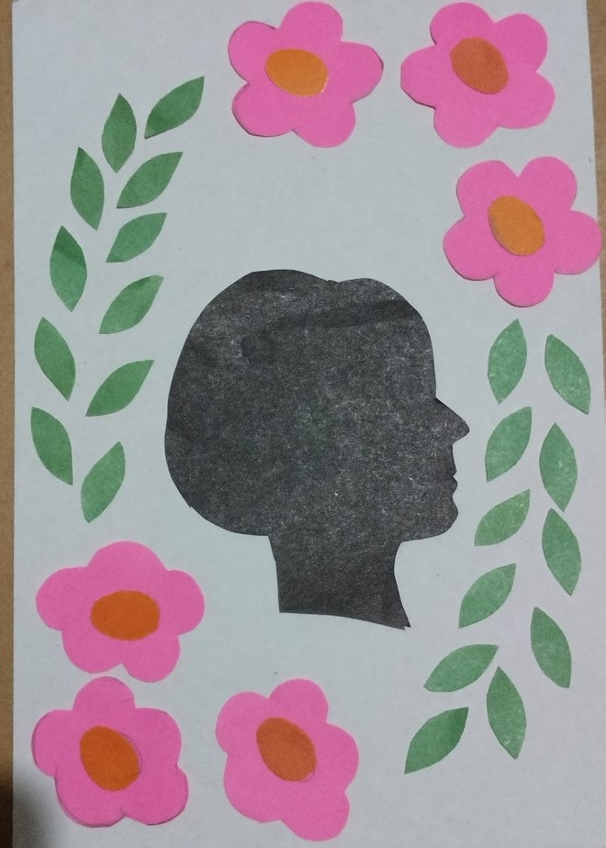

Автор: Борисова
Ольга Владимировна,
педагог
дополнительного образования

г. Гаврилов-Ям, 2025год
Тема занятия: Оформление поздравительной открытки.

Цель:
Научить изготавливать поздравительную открытку
Задачи:
- Развивать воображение и творческие способности;
- Воспитывать заботливое отношение к маме, желание
порадовать открыткой;
- Учить создавать изображения, используя технику бумагопластики;
-Учить предварительно выкладывать на листе картона готовые детали композиции перед окончательным приклеиванием.

Тип занятия: интегрированное
Форма занятия: групповая, практическая
Продолжительность занятия: 45 минут
Возраст обучающихся: 8-9 лет
Оборудование и материалы: клей – карандаш, ножницы, простой карандаш, белый картон, цветная бумага, шаблон для вырезания (голова женщины).

Ход занятия

1.Организационный момент
Проверяется наличие материалов и оборудования, организация рабочего места.

2. Актуализация знаний.

- Кто знает, что такое праздник? (ответы детей) Праздник – день радости и торжества по поводу чего-то или в честь кого-то. Чаще всего слово «праздник» стоит рядом со словом «радость». Вы знаете, что существует множество праздников, например: Новый год, Рождество, День защитника Отечества, Международный женский день – 8 марта, 1 мая - Праздник весны и труда, 9 мая - День Победы.
- Именно на все эти праздники у нас есть возможность приносить радость нашим знакомым, друзьям, родителям, бабушкам и дедушкам. Небольшой знак внимания – и у человека понимается настроение.
- И сегодня на занятии мы будем делать открытки своими руками. А для того чтобы изготовить открытки, нам нужен художественный материл, который находится у вас на столах.

3. План работы.
Сегодня мы с вами будем изготавливать открытку для мамы (или бабушки).
- Что мы пишем в поздравительных открытках?
-Правильно! В них мы пишем самые добрые пожелания. А если открытка
выполнена своими руками, то для получателя она вдвойне дорога.
- Какие цели перед собой поставим?
Я хочу….
Я постараюсь…..
Мне понадобится…….

Перед началом работы повторим правила техники безопасности при работе с ножницами!
(дети по очереди перечисляют правила безопасности, педагог дополняет)
- Работай ножницами только на своём рабочем месте;
- Следи за движением лезвий во время работы;
- Ножницы клади кольцами к себе;
- Подавай ножницы кольцами вперёд;
- Не оставляй ножницы открытыми;
- Не подноси ножницы к лицу;
- Не играй с ножницами;
Ребята, а при работе с клеем, какие правила безопасности вы знаете?
(дети по очереди перечисляют правила безопасности, педагог дополняет)
- С клеем обращайтесь осторожно;
- Наносить клей на поверхность изделия;
- Не допускать попадания клея в глаза;
- После окончания работы клей закрыть;
- При работе с клеем пользуйтесь салфеткой.

Педагог: - Молодцы, ребята, не забудьте эти правила в ходе занятия!

Ребята, прежде чем приступить к работе, проведём пальчиковую гимнастику, подготовим наши ручки к работе.

4.Физкультминутка
«Мы цветы в саду сажаем»
Мы цветы в саду сажаем, Ладошку левой руки сложить в горсть,
правой взять «семя», опускать вниз.
Их из лейки поливаем. Имитировать движение «полив из лейки».
Астры, Соединить кисти рук, образуя шарик.
Лилии, Раскрыть пальцы в стороны.
Тюльпаны Сложить ладошки лодочкой.
Пусть растут Медленно поднять руки вверх,
для нашей мамы. раскрыть в стороны.

Молодцы! Ручки размяли, а сейчас приступаем к работе:

6. Практическая часть

Для изготовления открытки берем белый картон, сгибаем пополам, это будет основа нашей открытки.

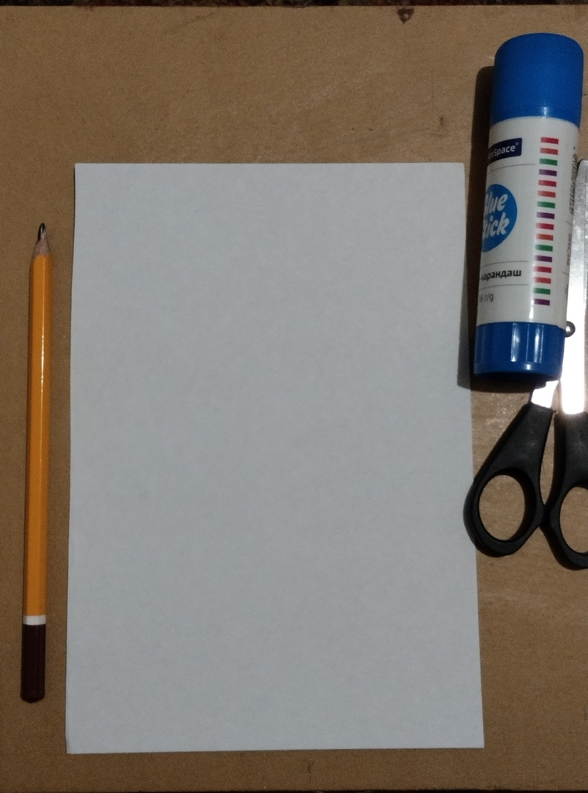

На черной бумаге обводим шаблон головы женщины, выстригаем и приклеиваем в центр открытки.
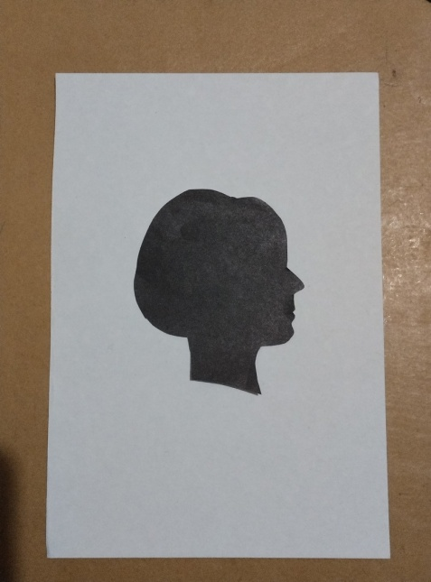
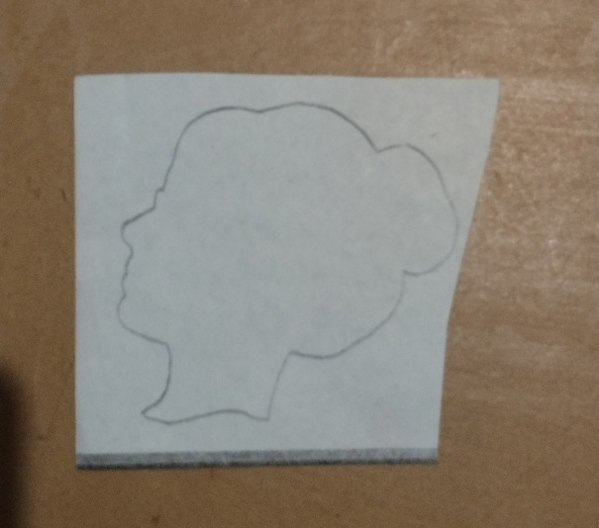

Выстригаем из цветной бумаги (цвет выбирают ученики сами) 6 цветов и 6 жёлтых круглых серединок для цветов. А также из зелёной бумаги выстригаем листочки.

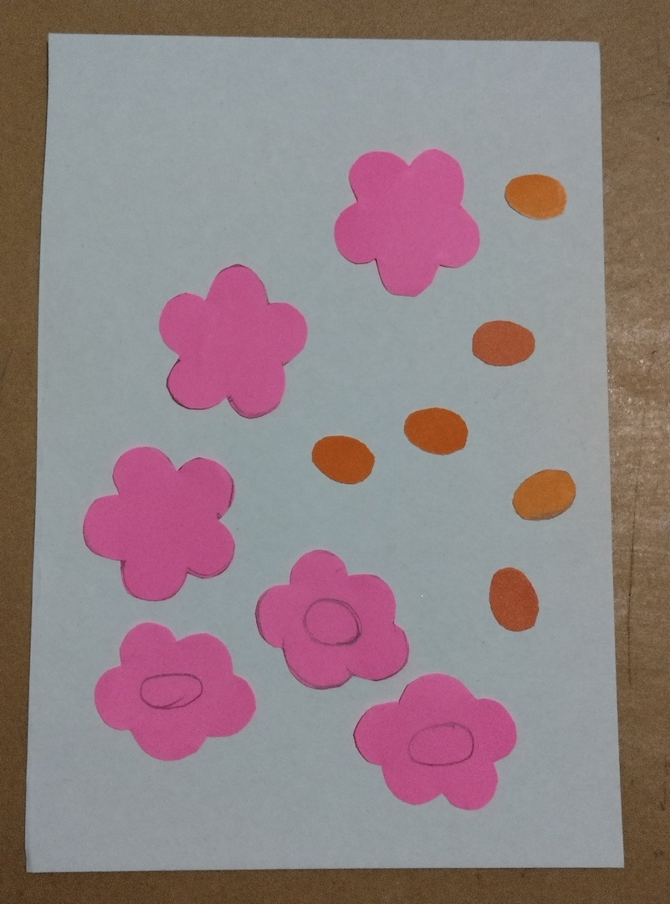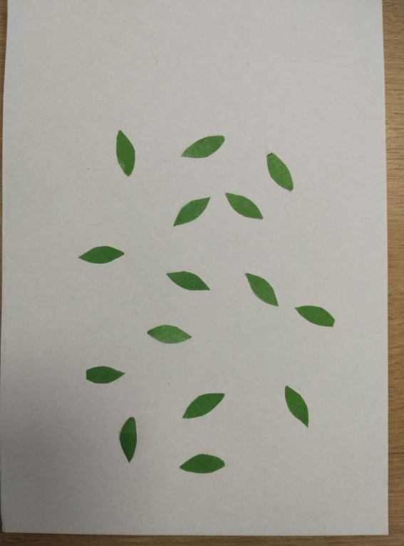

Выкладываем на нашу открытку зелёные листочки, формируя «веточки» по направления вверх и вниз. На оставшееся свободное пространство выкладываем цветочки, «букетами» по 3 штучки. Всё аккуратно приклеиваем.

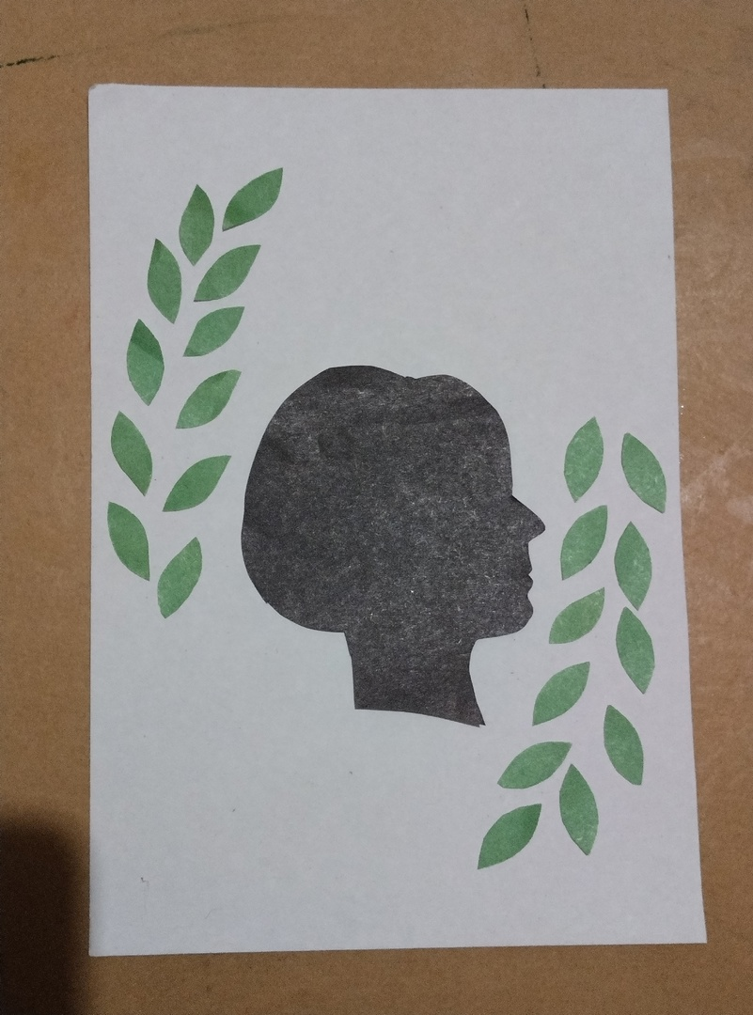

Наша открытка готова! Внутри можно написать поздравительный текст.

7. Выставка работ.
После того, как учащиеся изготовят открытки , в классе проводится выставка.

8. Подведение итогов занятия (рефлексия)
Итак, мы изготовили с вами открытку для мамы своими руками. Все вы молодцы, все сегодня хорошо поработали.

- Скажите, что вам сегодня понравилось в нашей работе? (ответы детей)
- А что показалось трудным? (ответы детей)
- Чему вы сегодня научились? (ответы детей)
- А что для вас уже было знакомо? (ответы детей)
- Как вы думаете, мамам понравятся ваши открытки? Почему? (ответы детей)

Занятие окончено. Всем спасибо!

